a. Еквівалентне розділення:

1. Еквівалентне розділення для валідних даних - Тест на реєстрацію користувача:

Використовуючи еквівалентне розділення, превірити реєстрацію користувача з різними валідними даними.

Приклади валідних даних:

* Ім'я: John, Email: john@example.com, Пароль: strongPass123
* Ім'я: Mary, Email: mary@example.com, Пароль: p@ssw0rd!

Переконатися, що користувач успішно реєструється та отримує підтвердження про реєстрацію.

1. Еквівалентне розділення для невалідних даних - Тест на некоректний логін:

Використовуючи еквівалентне розділення, спробуйте зареєструватися з некоректними даними.

Приклади некоректних даних:

* Ім'я: (пусте поле), Email: invalid_email, Пароль: weak
* Ім'я: TestUser, Email: test@example.com, Пароль: 123456

Переконатися, що система видає відповідні помилки та не дозволяє зареєструватися з некоректними даними.

b. Граничні значення:

1. Граничні значення для валідних даних - Тест на розмір файлу завантаження:

* Перевірити обмеження на розмір файлу, який можна завантажити на сайт, використовуючи граничні значення.

Наприклад, якщо максимальний розмір завантаженого файлу становить 10 МБ, спробуйте завантажити файл розміром:

9,9 МБ (менше максимального обмеження)

10 МБ (максимальне обмеження)

10,1 МБ (більше максимального обмеження)

Переконатися, що файли обмежені правильно і система веде себе очікувано.

* Граничні значення для невалідних даних - Тест на обов'язкові поля:

Перевірити, чи коректно обробляються некоректні дані в обов'язкових полях.

Наприклад, якщо на сайті обов'язкові поля "Ім'я" та "Електронна пошта", спробувати зареєструватися з такими значеннями:

Ім'я: (пусте поле), Email: test@example.com

Ім'я: TestUser, Email: (пусте поле)

Ім'я: (пусте поле), Email: (пусте поле)

Переконайтися, що система не дозволяє зареєструватися з відсутніми обов'язковими даними.

c. Попарне тестування:

* Попарне тестування для валідних даних - Тест на вибір категорії товару:

Вибрати товар на сайті, який належить певній категорії, і переконайтися, що можливо вибрати товар із всіх можливих комбінацій категорій.

Приклади:

Категорія: Одяг, Підкатегорія: Чоловічий одяг, Тип товару: Футболка

Категорія: Взуття, Підкатегорія: Чоловіче взуття, Тип товару: Кросівки

Переконатися, що вибір категорій працює правильно для всіх можливих комбінацій.

* Попарне тестування для невалідних даних - Тест на формат електронної пошти:

Спробувати ввести невалідні електронні адреси та переконатися, що система коректно реагує на помилки.

Приклади:

Email: test.example.com

Email: test@example

Email: @example.com

Переконатися, що система виявляє некоректний формат електронної пошти та видає відповідну помилку.

d. Вгадування помилок:

* Вгадування помилок - Тест на вхід з некоректними даними:

Спробувати ввести некоректні дані в різних частинах сайту та переконатися, що система веде себе стабільно та не збоює.

Наприклад:

Спробувати ввести некоректний URL на головній сторінці.

Спробувати ввести некоректний запит у пошукове поле.

Спробувати звернутися до неіснуючої сторінки.

Переконатися, що сайт зберігає стабільність та не допускає критичних помилок при введенні некоректних даних.

* Вгадування помилок - Тест на обробку помилок сервера:

Спробувати здійснити дії, які можуть призвести до помилок на стороні сервера, наприклад, надіслати занадто великий запит чи використати некоректний метод запиту.

Переконатися, що сервер правильно обробляє такі помилки, надає зрозумілі повідомлення про помилку та не допускає витоку конфіденційної інформації.

e. Таблиця прийняття рішень

Спробувати оформити замовлення не заповнивши обов`язкових полей для вводу:

- Оформити замовлення коли користувач вів ім`я, прізвище, номер, емейл

- Оформити замовлення коли користувач НЕ вів ім`я, прізвище, номер, емейл

- Оформити замовлення коли користувач вів ім`я, і не ввів прізвище, номер, емейл

- Оформити замовлення коли користувач не вів ім`я, і ввів прізвище, номер, емейл

|  |  |  |  |  |  |  |  |  |  |  |  |  |  |  |  |  |
| --- | --- | --- | --- | --- | --- | --- | --- | --- | --- | --- | --- | --- | --- | --- | --- | --- |
|  | 1 | 2 | 3 | 4 | 5 | 6 | 7 | 8 | 9 | 10 | 11 | 12 | 13 | 14 | 15 | 16 |
| Введено ім`я | 0 | 0 | 0 | 0 | 0 | 0 | 0 | 0 | 1 | 1 | 1 | 1 | 1 | 1 | 1 | 1 |
| Введено прізвще | 0 | 0 | 0 | 0 | 1 | 1 | 1 | 1 | 0 | 0 | 0 | 0 | 1 | 1 | 1 | 1 |
| Введено номер тел | 0 | 0 | 1 | 1 | 0 | 0 | 1 | 1 | 0 | 0 | 1 | 1 | 0 | 0 | 1 | 1 |
| Введено ел.пошту | 0 | 1 | 0 | 1 | 0 | 1 | 0 | 1 | 0 | 1 | 0 | 1 | 0 | 1 | 0 | 1 |
| Результат | 0 | 0 | 0 | 0 | 0 | 0 | 0 | 0 | 0 | 0 | 0 | 0 | 0 | 0 | 0 | 1 |
|  | | | | | | | | | | | | | | | | |

f. Діаграма переходу станів.

приклад діаграми переходу станів для фічі "Пошук товарів" на веб-сайті

Ця діаграма переходу станів демонструє основні кроки функціональності "Пошук товарів" на веб-сайті:

1. Користувач починає на початковому стані.
2. Користувач робить запит на "Пошук товарів".
3. Система переходить у стан "Пошук товарів", де обробляє запит та шукає відповідні товари.
4. Якщо товари знайдено, система переходить у стан "Відображення списку знайдених товарів" та виводить користувачеві список товарів.
5. Користувач може вибрати конкретний товар.
6. Система переходить у стан "Відображення деталей обраного товару" та показує користувачеві детальну інформацію про товар.

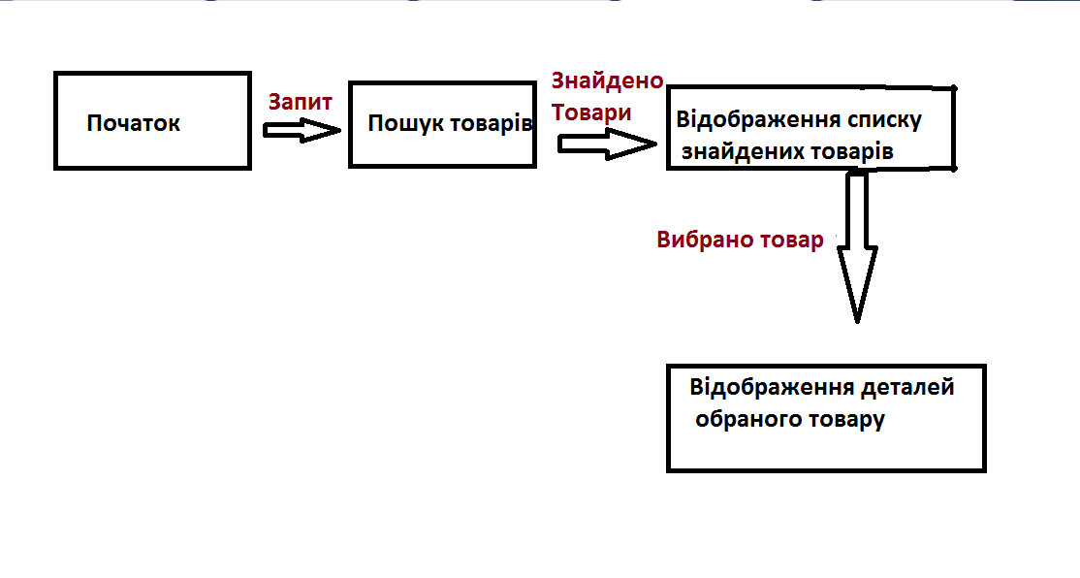

g.Діаграма використання сценаріїв

Приклад діаграми сценаріїв використання веб-сайту для продавців, покупців та серверу.

На основі цієї діаграми ми можемо протестувати сайт на наявність таких багів:

1. Перевірити що не зареєстрований користувач не може писати відгуки до книги
2. Перевірити що не зареєстрований користувач не може додавати книги до обраного
3. Превірити що покупець не може змінити наявність книги
4. Перевірити що продавець не може оформити замовлення